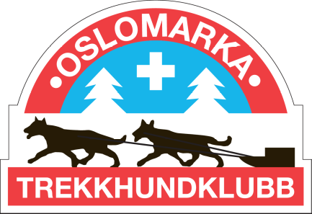
Referat
Styremøte 6, 2022
Når: 07.06.22, kl.19:00
Hvor: Skjelbreia.
Møteleder: Linn
Referent: Chris
Til stede: Linn, Christina, Fanny, Tonje, Synne, Chris,
Meldt forfall: Torbjørg, Terje

Saksliste

Sak | Diskusjon og konklusjon | Ansv.
53.22 | Gjennomgang forrige referat  - Ikke referert
54.22 | Sakspapirer hundekjøretinget  - Tonje, Fanny og Frode stiller som representanter fra OMTK
55.22 | Søknader til trenerstøtte  - Fanny kontakter Monika Hallan i norges hundekjørerforbund om det blir flere trenerkurs i løpet av året.  - Skjelbreia stilles til disposisjon til trenerkurs  - Støtte innvilges til utgifter ved trenerkurs. Linn kontakter trenere som har søkt om støtte for å innhente beløp som skal tilbakebetales  - Styret må diskutere budsjett til trenerstøtte på styremøtet i august. | Linn  Styret
56.22 | Gjennomgang av vedtekter  - Sist reviderte vedtekter er fra 2013  - Utkast til ny versjon vil bli klart i løpet av august
57.22 | Hundekjørerskolen  - Programmet er klart og lagt ut på Facebook og hjemmesiden  - Flere foreldre har meldt seg som frivillige til å hjelpe til. Per nå er det nok hjelp til å gjennomføre hundekjørerskolen  - Tre juniorer er med som aktivitetsledere
58.22 | Fordelsavtale Arctic Lavvo  - Medlemmer vil få rabatterer på kløv og annet utstyr  - Info kommer på hjemmesiden
59.22 | Sommeravslutning/dugnad juniorgruppa  - Avholdes 17-18 juni  - Hvis det ikke blir for varmt vil det bli både hundekjøring og dugnad (rydding, vasking etc). | Fanny
60.22 | Oppvaskmaskin  - Linn kontakter Torbjørg om status | Linn
61.22 | Premier med logo  - Det mangler premier med logo  - Det undersøkes hvor det er bestilt tidligere.  - Ønske om nye typer premier  - Fanny og Synne ser over og bestiller nytt | Synne  Fanny
62.22 | Mekkekurs  - Det har kommet forslag om å ha et mekkekurs for sykkel/kickbike  - Cilje har vært i kontakt med Episke stier på Siggerud som kan være behjelpelige med dette  - Det vil bli undersøkt pris per deltakere og tak for antall deltakere på kurset  - Egenandel vil bli satt da vi har oversikt over pris  - Det legges ut en forespørsel på Facebook for å se an interessen i klubben. Mer informasjon om tidspunkt (trolig september), pris og innhold kommer i august. | Chris
61.22 | Eventuelt  - Hvem har ansvar for hva ift å svare på mail?  - Styret hjelper hverandre ift hvem bør svare på diverse mail som kommer inn basert på ansvar i klubben  - Avtale som klubben hadde på leie av hytte er nå sakt opp. Det vil bli undersøkt sted og mulighet for ny hytte før vintersesongen er i gang  - Juniorgrupper er per i dag ansvarlig for gjennomføring av barmarksløpet .Dette bør fordeles på flere/hele i styret, men med en ansvarlig hovedkontakt. Løpet planlegges på styremøtet i august

